- Predstavi pomen naravoslovnih učnih poti!

Naravoslovne učne poti so pomembne za spoznavanje drevesnih vrst, narave, parkov, vedenja v naravi,… Naravoslovne učne poti so namenjene predvsem mladim in tistim ki jih zanima narava. Tudi mi smo se odpravili tja da bi spoznali nekaj drevesnih vrst in naravne pojave.

2. Predstavi kratko zgodovino gospodarjenja z gozdovi v preteklosti!

Zgodovina gospodarjenja z gozdovi v Rakovem Škocjanu: V gozdu blizu reke rak so delovale žage in ko je v okolici žag zmanjkalo lesa, ker še tehnika ni bila tako napredna da bi les lahko vozili k žagam so žage v Rakovem Škocjanu propadle. Zato so sedaj tudi tako velika drevesa ker že dogo časa niso sekali v gozdu sedaj je pa gozd zaščiten.

3. Si bil prvič v Rakovem Škocjanu?

V rakovem Škocjanu nisem bil prvič ker sem bil že z osnovno šolo na taboru v 7 razredu. Pa tudi z družino smo že bili tako da sem že nekaj vedel o rakovem Škocjanu in njegovi učni poti.

4. Na kratko predstavi način nastanka doline Rakovega Škocjana!

Dolina Rakovega Škocjan je bila nekdaj jama in ker je apnenec plast ki jo razjedajo razne padavine(dež)se je preko let strop veliko stanjšal in se zaradi lastne teže tudi porušil. Bloke ki so se zrušili pa je voda raztopila in sedaj je lepa zelena dolina. Ostala sta pa še dva dokaza da je bila tukaj nekdaj jama dva kamnita mosta ki so ostanka jamskega stropa.

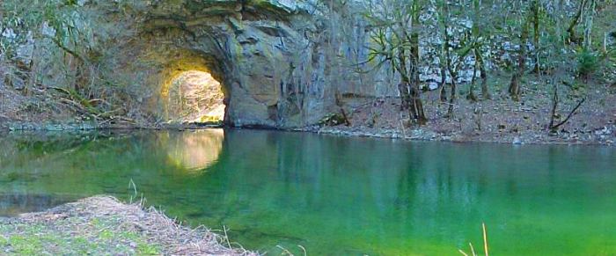
Naravni veliki most v rakovem škocjanu

5. Opiši bistvene točke poteka z vajami v Rakovem Škocjanu!

- vsebina učne poti: učitelj nam je povedal kaj si bomo ogledali in smo si malo pogledali zemljevid gozdne učne poti
- zgodovina in nastanek doline Rakovega Škocjana: povedal nam je nekaj o nastanku rakovega Škocjana in gospodarjenja gozdov v zgodovini

- značilnosti krasa: povedal nam je kaj je značilno za kras in kraške pojave

- nabiranje listov za herbarij in spoznavanje drevesnih vrst:nabrali smo še nekaj drevesnih primerkov za herbarij in spoznali nekaj drevesnih vrst in latinskih imen

6. Katera posebnost Rakovega Škocjana ti je ostala najbolj v spominu?

Najbolj v spominu mi je ostal profesorjev bratranec ki se je utopi v jami, ker je bil jamski potapljač.

7. Katere ne dovoljene posege v rakovem Škocjanu si opazil?

Opazil sem da se lahko kuri samo na urejenih kuriščih, da se smeti ne odlaga kjer koli in da se v gozdu ne sme sekati brez dovoljenja ministrstva za gozdove ker je to naravni park.
Predlagal bi da bi bil v parku zaposlenih nekaj čuvajev ki bi skrbeli za red in kaznovali tiste ki ne spoštujejo reda.

8. Katero posebnost Rakovega Škocjana je učitelj najbolj razložil? Zakaj tako misliš?

Učitelj je najbolj razložil o drevesnih vrstah in latinskih imenih .Tako mislim, ker
Sem si zapomnil tisti dan največ drevesnih vrst in latinskih imen.

9. Katero posebnost Rakovega Škocjana je učitelj slabše razložil?predlagaj boljšo strategijo!

Slabše je razložil vsebino učne poti. Lahko bi se sprehodili po celotni učni poti in bi si pogledali vse znamenitosti tega parka.

10. Kaj bi predlagal za boljšo opremljenost naravoslovne učne poti v Rakovem Škocjanu ne da bi okrnil sam naravni park?

Lahko bi poskrbeli za kakšnega vodiča ki bi ga lahko najel kadar koli in mu bi plačal da bi ti razkazal celotni par. Ker se je razširilo tudi kolesarstvo bi lahko poskrbeli za kolesarsko učno pot. In bi organizirali kakšno orientacijsko tekmovanje.

